**КОНСУЛЬТАЦИЯ ДЛЯ РОДИТЕЛЕЙ**

**«НАБЛЮДЕНИЯ НА ПРОГУЛКЕ ОСЕНЬЮ»**

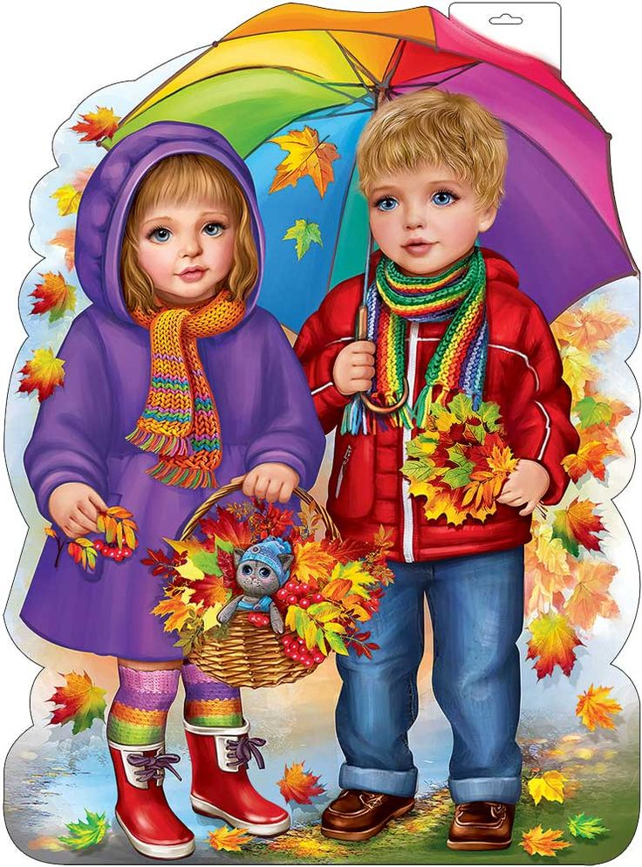

Подготовила

воспитатель

Кузнецова И.С.

Прогулка на улице имеет особое значение для ребенка. Выход за пределы замкнутого пространства - дома, где уже все изучено и редко появляются новые предметы. На улице много незнакомого, интересного и познавательного - деревья, падающие с шелестом желтые листья, другие люди, другие дети, машины, животные; все выглядит и звучит необычно, по-новому. Здесь ребенок знакомится с внешним миром, с новыми понятиями, с новыми словами. Здесь он перенимает правила поведения на улице, в обществе. Возникает мощный поток информации, необходимый ребенку для развития. Родителям очень важно наблюдать за ребенком, разговаривать, объяснять, показывать. Помимо этого, свежий воздух только позитивно влияет на здоровье и развитие ребенка.

Наблюдение за живой природой.

*Цветы.* На лугу, в поле или у цветочной клумбы покажите ребенку цветы, скажите, как они называются, спросите, какого цвета листья, цветки. В последующих наблюдениях давайте ребенку задания: «Отыщи на клумбе синие цветы, а теперь желтые, белые, назови белый цветок (ромашка)». Малыш проводит пальчиком по стебельку - длинный. Можно предложить понюхать резеду, флоксы. Какой аромат!

*Овощи, фрукты, ягоды.* Удивительные открытия ждут ребенка в огороде. Оказывается, одни овощи открыто красуются на грядках, другие нужно отыскивать в листве. «Балуются, прячутся», - решает малыш. Рассматривая овощи, дети осваивают понятия «форма» (морковь продолговатая, луковица круглая, кабачок овальный, «цвет», «величина», «характер поверхности» (репа гладкая, огурец шероховатый, картофель твердый, помидор мягкий). Они пробуют овощи на вкус, спрашивают, какие из них можно есть сырыми, какие нужно варить.

Дети хорошо ориентируются в фруктовом саду, могут показать, где растут яблоки, сливы, поведут взрослых к малине, смородине.

Малыши и трудиться умеют: с гордостью и радостью вместе со взрослыми принимают участие в сборе урожая.

*Деревья, кусты*. При легком ветерке с деревьев медленно летят ярко раскрашенные листья. Дети с удовольствием собирают пестрые листья в букет, составляют из них узоры, чередуя по величине, цвету. Задача взрослых – ненавязчиво объяснять, какой лист с какого дерева. Если подбросить листья вверх, получится салют, который вызовет такой восторг у малыша! Листья кружатся, опускаются на землю и шуршат под ногами. Почему медленно падают? Легкие. Предложите ребенку это проверить: положить лист на стол и подуть на него.

Поиграли, а теперь можно и серьезным делом заняться: подумать, чем отличается куст от дерева. У куста ветки и листья – вот они, совсем рядом, можно потрогать. А у дерева ствол высокий, веток и листьев не достать. Стволы деревьев бывают толстые и тонкие. Толстое дерево можно обхватить, взявшись за руки вдвоем или втроем. А тонкий ствол обхватит и один человек. Поиграйте с ребенком, закрепляя новые знания: «Раз, два, три – к дереву беги! Раз, два, три – к кусту беги! » Озадачьте ребенка, предложив отыскать самое красивое дерево. Полюбовавшись вдоволь им или ими, дети начинают понимать, почему осень называют золотой

*В осеннем лесу*, если вы взяли ребенка в поход за грибами, покажите ему, где и как они растут, скажите, как называются, чем различаются съедобные и несъедобные грибы. Не упустите случая полюбоваться мухомором в траве, опятами на пне, обратить внимание ребенка на особый осенний запах в лесу, показать контраст зеленых елей и багряно-золотистого убора деревьев и кустарников.

Следует привлечь внимание ребенка к многочисленным паутинкам, которых много в лесу в это время года. Рассмотрите вместе их красивое сплетение.

В лесу в первой половине осени можно увидеть много интересного. Синицы собираются в стайки и в поисках насекомых тщательно обследуют кору и ветки деревьев. Можно встретить ежа, иголки которого унизаны сухими листьями, — он готовится к зимней спячке: натаскивает в какую- ни будь ямку листьев, делает из них уютную подстилку. По деревьям может прыгать белка с желудем или грибом в зубах. Она тоже готовится к зиме, но иначе, чем еж: она запасает еду — грибы накалывает на сучки или вставляет в развилки веток, а орехи и желуди складывает в дупло. Белка найдет свои запасы в зимнюю стужу и полакомится ими.

Осенью интересно наблюдать за насекомыми — в сентябре они еще летают, ползают, особенно в солнечные дни. В начале осени, если представится случай, понаблюдайте с ребенком за порхающей бабочкой, ползающим по цветам шмелем, снующими муравьями. Можно сказать, ребенку: «Сегодня тепло и вокруг много разных насекомых. Скоро будет холоднее, интересно, что тогда с ними будет? Мы с тобой должны понаблюдать, выяснить, как долго они будут летать и ползать». Как только похолодает и насекомые исчезнут, не забудьте предложить ребенку поискать жуков, комаров, мух. Может ребенок и обнаружит кого-то, но обязательно в неподвижном состоянии (оцепенении). Поясните ему, что насекомые активны, когда очень тепло: они летают, ползают, ищут себе пищу, откладывают яйца, чтобы вырастить потомство. С наступлением холода все они исчезают — прячутся в опавшие листья, под кору и в трещины деревьев. Именно поэтому улетают в теплые края насекомоядные птицы (скворцы, грачи, соловьи, дрозды, дикие гуси, журавли и др.), на зиму остаются лишь те птицы, которые могут питаться различной пищей.

Наблюдение за неживой природой.

*Сезонные и погодные явления*. В теплый ласковый осенний денек обратите внимание ребенка на легкие белые облачка, яркую синеву неба, ласковое солнышко, желто-красное убранство растительного мира. И все это золотая осень! Осень желтого цвета.

Но осень бывает и хмурой, дождливой, холодной. Тогда небо серое, солнышка не видно, и тучи огромные, черные. Обратите внимание ребенка на одежду окружающих: все в куртках, на ногах резиновые сапоги. Для чего сапоги и зонты - малыши могут рассказать самостоятельно. На прогулке в такой день можно послушать, как завывает ветер, и подражать ему: «Ввв! Ууу!» Это хорошее упражнение для развития артикуляционного аппарата. Обратите внимание ребенка на то, как ветер срывает последние листочки с деревьев и уносит их далеко-далеко.

*Песок.* Игры с песком по праву можно отнести к любимым играм детворы. Все малыши играют в песочнице: делают куличики, насыпают горки. Взрослый подсказывает: хорошие «пирожки» получаются из влажного песка, потому что он лепится, сохраняет форму красивых формочек, прилипает к совку. Из сухою песка куличики не получаются, рассыпаются: сухой песок — сыпучий. Зато им можно «рисовать»: набрать песка в мягкий полиэтиленовый флакон из-под шампуня, в пробке которого имеется небольшое отверстие, перевернуть вниз и струей песка создавать рисунок.

Не меньший интерес вызывают у детей *камни* — малыши любят их собирать, носить в карманах, хранить. Заметив интерес ребенка, обратите его внимание на свойства камней — твердость, окраску, неровную поверхность, покажите маленькие и большие камни. Если представится возможность, предложите ребенку сравнить речные и морские камни (ощупать, погладить) объясните ребенку, почему морские камни, в отличие от речных, ровные, круглые, гладкие. На морском берегу ребенок по заданию взрослого с удовольствием будет отыскивать белые или черные, длинные или круглые камни, бросать в воду и слушать, как могучая волна с гулом перемещает их то на берег, то в море.

*Вода.* В последние теплые деньки можно предложить малышу игры с водой. Из того, что у вас есть под рукой, подберите ребенку 2-3 лет набор: маленькая кружка, воронка, ситечко, пластмассовая бутылочка. Пусть ребенок переливает воду из одной емкости в другую, узнает назначение воронки, сита. Можно предложить ребенку игру на знание цветов, величины предметов: «Вылови ситечком шарики красного (синего, желтого и др.) цвета», «Вылови все маленькие шарики».

С самого начала дети должны научиться играть с водой аккуратно, не расплескивать ее через край, не брызгать на окружающих. Малыш учится понимать: то, что нравится ему, не всегда хорошо для остальных, привыкает считаться с другими.

Как видите, весьма обширный объем новых знаний, наблюдений можно предлагать малышу на прогулке. Все сразу ему не усвоить. Не загружайте его массой разнообразных впечатлений. Малыш не в состоянии будет справиться с их лавиной, переутомится, начнет раздражаться. Поэтому в течение одной прогулки предлагайте 1-2 наблюдения, чередуя их с двигательной деятельностью.

Большую часть времени следует предоставить ребенку для самостоятельной деятельности. Чтобы ребенок не утомился, меняйте виды деятельности: слушает объяснения взрослого - сам говорит и активно действует, бегает - лежит, отдыхает.

Главный показатель - настроение малыша. Если ему интересно, если он деятелен, весел и бодр - значит, ваши усилия не пропали даром.

